УТВЕРЖДАЮ | УТВЕРЖДАЮ
Должность, компания Заказчика | Должность, компания Исполнителя
_________________ И.О. Фамилия  «_____»_______________2024 г. | _________________ И.О. Фамилия  «_____»_______________2024 г.

Руководство пользователя. Интеграция с РЭМД. СЭМД "Протокол консультации в рамках диспансерного наблюдения"
Версия от 24.01.2024 г.

На 23 листах

Содержание
1 Термины и сокращения 3
2 Введение 4
3 Формирование СЭМД. Интеграция с РЭМД. СЭМД "Протокол консультации в рамках диспансерного наблюдения" 5
4 Подписание СЭМД другими участниками. Интеграция с РЭМД. СЭМД "Протокол консультации в рамках диспансерного наблюдения" 9
4.1 Подписание или отказ в подписании одного документа 9
4.2 Отказ в подписании одного документа с указанием причины отказа 12
4.3 Массовое подписание или отказ в подписании документов 13
5 Передача СЭМД в РЭМД. Интеграция с РЭМД. СЭМД "Протокол консультации в рамках диспансерного наблюдения" 15
5.1 Отправка СЭМД на регистрацию в РЭМД автором документа 15
5.2 Отправка СЭМД на регистрацию в РЭМД участником подписания 18
5.3 Автоматическая отправка СЭМД на регистрацию в РЭМД 20
5.4 Отслеживание ответа от РЭМД о регистрации СЭМД 20

Термины и сокращения
Термины и сокращения
Термин, сокращение | Определение
ЛПУ | Лечебно-профилактическое учреждение
МИС, Система | Медицинская информационная система "БАРС.Здравоохранение-МИС"
МКБ | Международная классификация болезней
МО | Медицинская организация
ОГРН | Основной государственный регистрационный номер
РЭМД | Реестр электронных медицинских документов
СЭМД | Структурированный электронный медицинский документ
ЭП | Электронная подпись

Введение
Настоящий документ представляет собой руководство пользователя компонента "Интеграция с РЭМД. СЭМД "Протокол консультации в рамках диспансерного наблюдения"" (далее – Компонент).
В рамках руководства описывается работа с документом "Протокол консультации в рамках диспансерного наблюдения". Данный документ предназначен для передачи данных о проведённой медицинской консультации, проведенной в рамках диспансерного наблюдения пациента.
Проведение консультации происходит при непосредственном участии врача-специалиста (врач-терапевт, врач-специалист, врач по медицинской профилактике (фельдшер) отделения (кабинета) медицинской профилактики или центра здоровья, фельдшер (акушер) фельдшерско-акушерского пункта, фельдшер фельдшерского здравпункта в случае возложения на них руководителем медицинской организации отдельных функций лечащего врача, в том числе по проведению диспансерного наблюдения). При необходимости может быть задействован средний медицинский персонал.
В задачи врача-специалиста входит сбор и анализ жалоб, анамнестических и объективных данных, формирование медицинского заключения о состоянии пациента. При необходимости врач-специалист может направить пациента на проведение дополнительных консультаций у других специалистов, а также инструментальных и лабораторных исследований.
В задачи среднего медицинского персонала может входить выполнение различных манипуляций: измерение артериального давления, частоты сердечных сокращений, температуры тела, взятие биоматериала для проведения различных диагностических исследований и т.д.
На основании собранных в ходе консультации данных врач-специалист составляет документ "Протокол консультации в рамках диспансерного наблюдения".

Формирование СЭМД. Интеграция с РЭМД. СЭМД "Протокол консультации в рамках диспансерного наблюдения"
СЭМД "Протокол консультации в рамках диспансерного наблюдения" формируется на основании услуги осмотра/консультации, оказанной пациенту в Дневнике врача, при соблюдении следующих условий:
- у пациента должна быть заведена контрольная карта диспансерного учёта;
- в окне оказания услуги осмотра/консультации должен быть проставлен признак того, что обращение пациента является явкой по диспансерному учёту;
- в окне оказания услуги осмотра/консультации должен быть указан код основного диагноза по МКБ-10, совпадающий с кодом диагноза, указанным в контрольной карте пациента.
Для формирования СЭМД в окне оказания услуги осмотра/консультации должен быть заполнен следующий минимально необходимый набор данных:
- код основного диагноза по МКБ-10;
- признак явки по диспансерному учёту;
- анамнез заболевания;
- анамнез жизни;
- степень тяжести состояния пациента;
- объективный статус
- заключение.
Чтобы сформировать СЭМД "Протокол консультации в рамках диспансерного наблюдения", выполните следующие действия:
- выберите пункт главного меню "Рабочие места" → "Дневник". Откроется основное рабочее место врача;
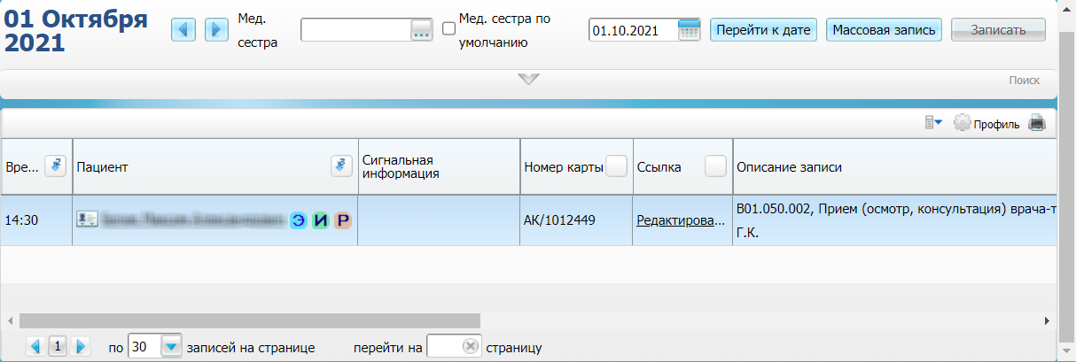
Рисунок 1 Дневник врача

- выберите в дневнике услугу осмотра/консультации, оказанную пациенту в рамках диспансерного наблюдения, и нажмите на ссылку "Редактировать". Откроется окно редактирования приёма;
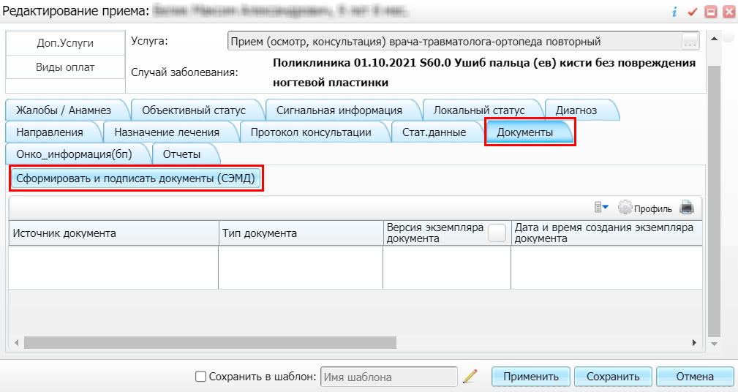
Рисунок 2 Окно редактирования приёма

- перейдите на вкладку "Документы" и нажмите на кнопку "Сформировать и подписать документы (СЭМД)". Откроется окно подписания формируемого электронного документа;
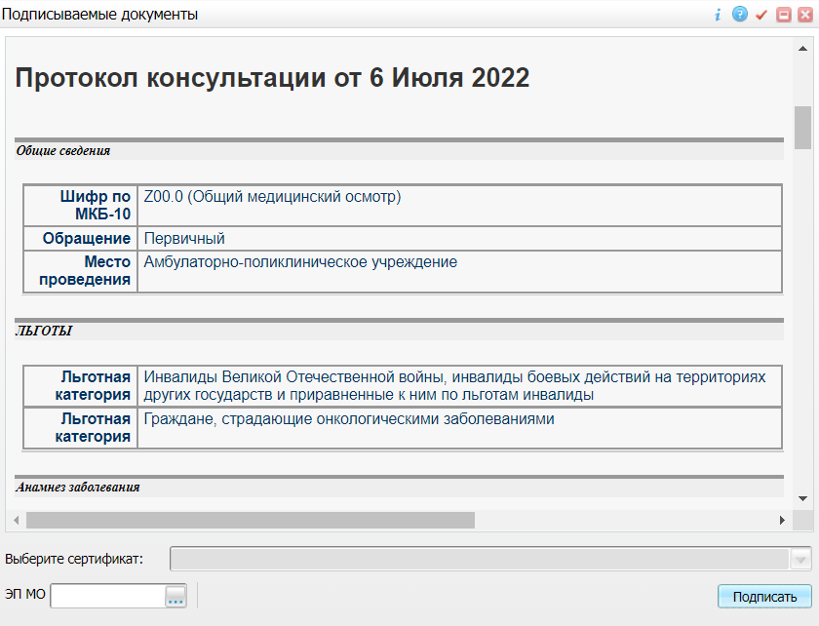
Рисунок 3 Окно подписания электронного медицинского документа

- укажите сертификат ЭП автора документа в выпадающем списке "Выберите сертификат";
Примечание – Если у подписывающего сотрудника в атрибутах сертификата ЭП присутствует ОГРН МО, то происходит одновременное подписание документа ролью "ЭП МО" тем же сертификатом ЭП.

- укажите других участников подписания документа:
- ЭП МО – указывается сотрудник МО, ответственный за подписание документов ЭП МО. Поле для указания участника подписания "ЭП МО" не отображается, если в Системе настроено автоматическое подписание документов ЭП МО;
- нажмите на кнопку "Подписать". Произойдет формирование СЭМД "Протокол консультации в рамках диспансерного наблюдения" и сформированный документ отобразится на вкладке "Документы".
Примечание – Прежде чем отправить сформированный СЭМД "Протокол консультации. Протокол консультации в рамках диспансерного наблюдения", необходимо дождаться его подписания другими участниками.

Подписание СЭМД другими участниками. Интеграция с РЭМД. СЭМД "Протокол консультации в рамках диспансерного наблюдения"
Если помимо автора СЭМД "Протокол консультации в рамках диспансерного наблюдения" должен быть подписан и другими сотрудниками МО, предусмотренными настройками документа, то в таком случае эти сотрудники должны войти в Систему и выполнить подписание или отказ в подписании документа. До тех пор, пока электронный медицинский документ не будет подписан всеми необходимыми ЭП, его невозможно отправить в РЭМД.
Примечание – Роли сотрудников, необходимые для подписания электронных медицинских документов с последующей передачей в РЭМД, определяются согласно справочнику НСИ 1.2.643.5.1.13.13.99.2.42 "РЭМД. Правила подписи электронных медицинских документов".

Подписание или отказ в подписании одного документа
Чтобы подписать или отказать в подписании электронного медицинского документа, выполните следующие действия:
- выберите пункт главного меню "Отчеты" → "РЭМД" → "Отчеты на подпись". Откроется форма "Документы для подписи";
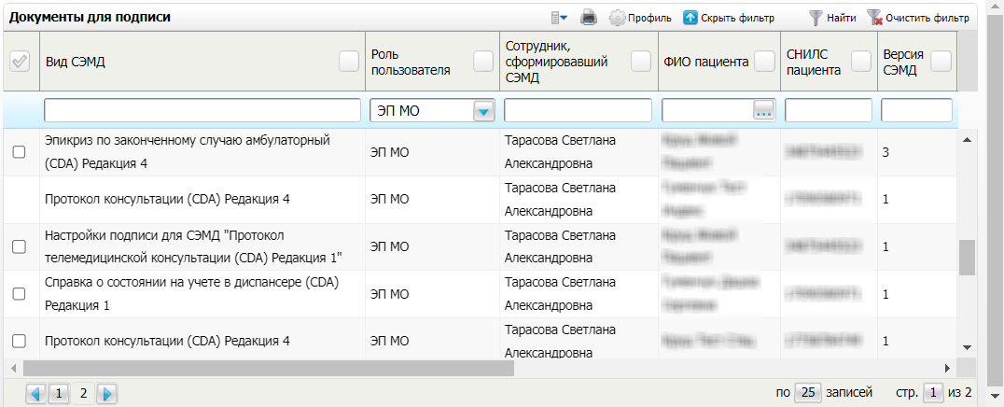
Рисунок 4 Форма для работы с электронными медицинскими документами для участников подписания

- выберите на панели фильтрации наличие подписи СЭМД "Не подписан пользователем". При этом отобразятся все неподписанные документы, которые должен подписать текущий пользователь;
- выберите в списке требуемый документ и воспользуйтесь пунктом контекстного меню "Подписать". Откроется окно "Информация о документе" для подписи выбранного документа;
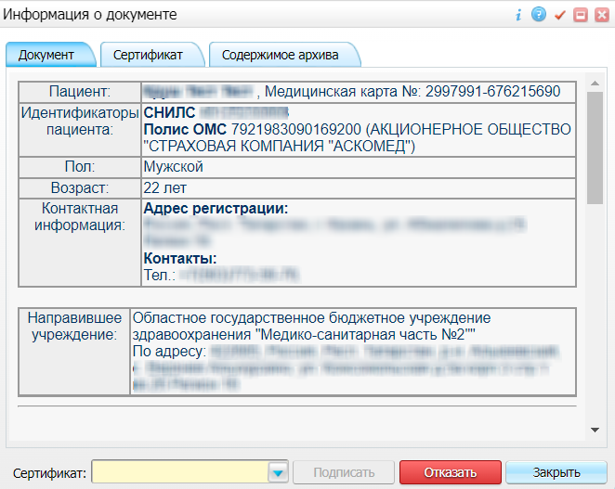
Рисунок 5 Окно подписания электронного медицинского документа

- выполните одно из следующих действий:
- для отказа в подписании выбранного документа нажмите на кнопку "Отказать". В списке документов для подписания в столбце "Наличие подписи СЭМД" у такого документа отобразится значение "В подписи отказано";
- для подписания выбранного документа укажите в поле "Сертификат" сертификат ЭП сотрудника и нажмите на кнопку "Подписать". В списке документов для подписания в столбце "Наличие подписи СЭМД" у такого документа отобразится значение "Подписан пользователем".
Примечание – Если у подписывающего сотрудника в атрибутах сертификата ЭП присутствует ОГРН МО, то происходит одновременное подписание документа ролью "ЭП МО" тем же сертификатом ЭП.

Отказ в подписании одного документа с указанием причины отказа
Чтобы отказать в подписании электронного медицинского документа с указанием причины отказа, выполните следующие действия:
- выберите пункт главного меню "Отчеты" → "РЭМД" → "Отчеты на подпись". Откроется форма "Документы для подписи";
Рисунок 6 Форма для работы с электронными медицинскими документами для участников подписания

- выберите на панели фильтрации наличие подписи СЭМД "Не подписан пользователем". При этом отобразятся все неподписанные документы, которые должен подписать текущий пользователь;
- выберите в списке требуемый документ и воспользуйтесь пунктом контекстного меню "Отказать в подписании". Откроется окно для отказа в подписании документа;
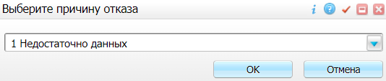
Рисунок 7 Окно отказа в подписании документа

- выберите в выпадающем списке причину отказа в подписании документа;
- нажмите на кнопку "ОК". В списке документов для подписания в столбце "Наличие подписи СЭМД" у документа отобразится значение "В подписи отказано", а также указанная пользователем причина отказа.

Массовое подписание или отказ в подписании документов
Чтобы выполнить массовое подписание или отказ в подписании электронных медицинских документов, выполните следующие действия:
- выберите пункт главного меню "Отчеты" → "РЭМД" → "Отчеты на подпись". Откроется окно "Документы на подпись";
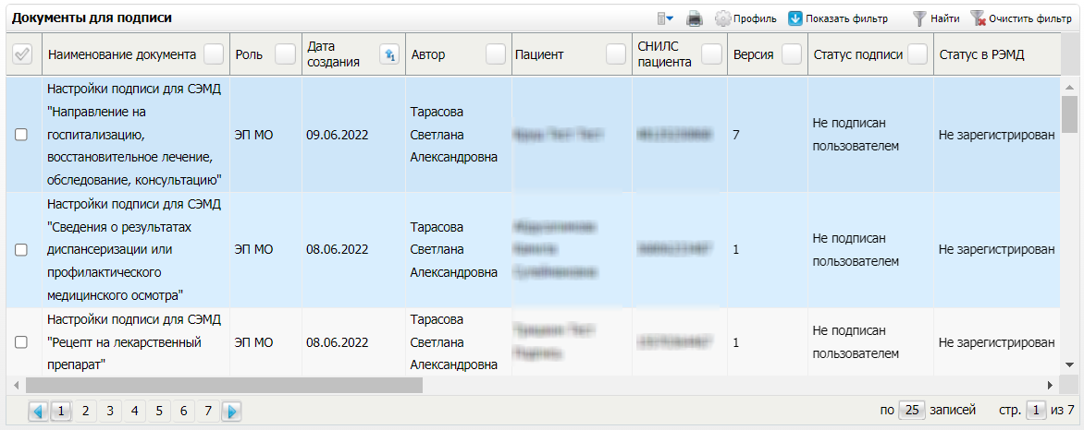
Рисунок 8 Форма для работы с электронными медицинскими документами для участников подписания

- выберите на панели фильтрации наличие подписи СЭМД "Не подписан пользователем". При этом отобразятся все неподписанные документы, которые должен подписать текущий пользователь;
- выберите в списке требуемые документы, установив соответствующие им флажки в первом столбце списка. Одновременно могут быть выбраны документы, требующие подписания одной ролью;
- воспользуйтесь пунктом контекстного меню "Подписать отмеченные". Откроется окно "Подпись документов" для подписи выбранных документов;
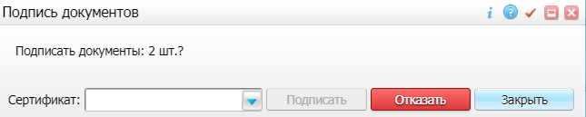
Рисунок 9 Окно подписания электронных медицинских документов

- выполните одно из следующих действий:
- для отказа в подписании выбранных документов нажмите на кнопку "Отказать". В списке документов для подписания в столбце "Наличие подписи СЭМД" у таких документов отобразится значение "В подписи отказано";
- для подписания выбранных документов укажите в поле "Сертификат" сертификат ЭП сотрудника и нажмите на кнопку "Подписать". В списке документов для подписания в столбце "Наличие подписи СЭМД" у таких документов отобразится значение "Подписан пользователем".
Примечание – Если у подписывающего сотрудника в атрибутах сертификата ЭП присутствует ОГРН МО, то происходит одновременное подписание документов ролью "ЭП МО" тем же сертификатом ЭП.

Передача СЭМД в РЭМД. Интеграция с РЭМД. СЭМД "Протокол консультации в рамках диспансерного наблюдения"
После того как документ "Протокол консультации в рамках диспансерного наблюдения" будет подписан всеми участниками подписания, его можно отправить на регистрацию в РЭМД.

Отправка СЭМД на регистрацию в РЭМД автором документа
Чтобы передать в РЭМД подписанный СЭМД "Протокол консультации в рамках диспансерного наблюдения", выполните следующие действия:
- выберите пункт главного меню "Рабочие места" → "Дневник". Откроется основное рабочее место врача;
Рисунок 10 Дневник врача

- выберите в дневнике услугу осмотра/консультации, оказанную пациенту в рамках диспансерного наблюдения, и нажмите на ссылку "Редактировать". Откроется окно редактирования приёма;
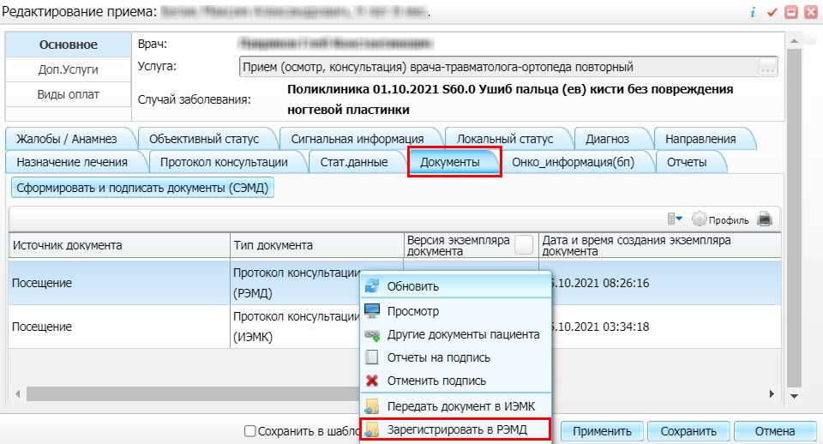
Рисунок 11 Окно редактирования приёма

- перейдите на вкладку "Документы" и выберите сформированный и подписанный всеми участниками документ "Протокол консультации в рамках диспансерного наблюдения";
- воспользуйтесь пунктом контекстного меню "Зарегистрировать в РЭМД". Перед отправкой выбранного документа на регистрацию в РЭМД Система осуществляет ряд проверок:
- если для документа настроено подписание не только автором, но и другими участниками подписания, и документ подписан не всеми участниками, то отображается соответствующее предупреждающее сообщение. В данном случае дождитесь подписания документа всеми участниками подписания и повторите отправку документа;
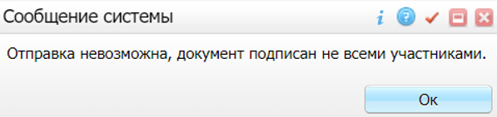
- если в Системе настроено ручное подписание ЭП МО и документ не подписан ЭП МО, то отображается соответствующее предупреждающее сообщение. В этом случае необходимо дождаться подписания документа сотрудником, обладающим правом подписания от лица МО;
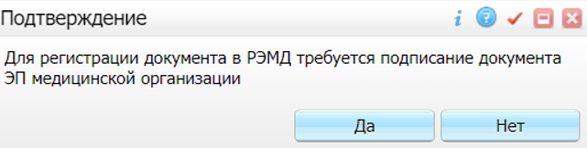
- если все проверки пройдены, то отображается сообщение об успешной отправке документа в РЭМД.
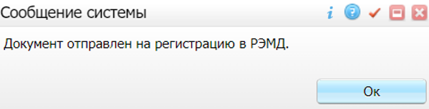
Рисунок 12 Сообщение об успешной отправке документа на регистрацию в РЭМД

После того как документ успешно отправлен на регистрацию в РЭМД, ему присваивается статус "Отправлен на регистрацию в РЭМД". Ответ от РЭМД о регистрации документа поступает не сразу. Поступление ответа от РЭМД и его обработка Системой осуществляется в фоновом режиме. Результат регистрации СЭМД выводится в столбце "Статус документа" (см. "Отслеживание ответа от РЭМД о регистрации СЭМД").

Отправка СЭМД на регистрацию в РЭМД участником подписания
Отправить подписанный электронный медицинский документ на регистрацию в РЭМД может также и участник подписания документа, например, сотрудник, подписывающий документы ЭП МО.
Чтобы отправить подписанный СЭМД "Протокол консультации в рамках диспансерного наблюдения" на регистрацию в РЭМД, выполните следующие действия:
- выберите пункт главного меню "Отчеты" → "Отчеты на подпись". Отобразится форма для работы с электронными медицинскими документами для участников подписания;
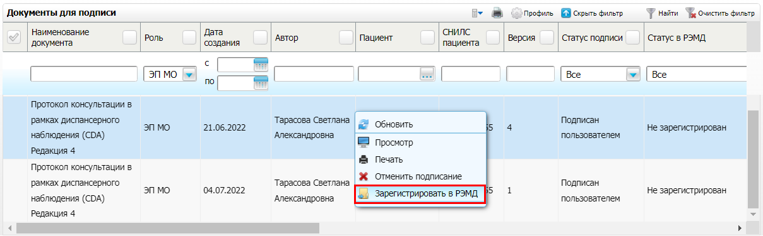
Рисунок 13 Форма подписания электронных медицинских документов

- выберите в списке документ, находящийся в статусе подписания "Подписан пользователем" и статусе в РЭМД "Не зарегистрирован";
- вызовите контекстное меню и выберите пункт "Зарегистрировать в РЭМД". Перед отправкой выбранного документа на регистрацию в РЭМД Система осуществляет ряд проверок:
- если для документа настроено подписание не только автором, но и другими участниками подписания, и документ подписан не всеми участниками, то отображается соответствующее предупреждающее сообщение. В данном случае дождитесь подписания документа всеми участниками подписания и повторите отправку документа;

- если в Системе настроено ручное подписание ЭП МО и документ не подписан ЭП МО, то отображается соответствующее предупреждающее сообщение. В этом случае необходимо дождаться подписания документа сотрудником, обладающим правом подписания от лица МО;
- если все проверки пройдены, то отображается сообщение об успешной отправке документа в РЭМД.
Рисунок 14 Сообщение об успешной отправке документа на регистрацию в РЭМД

После того как документ успешно отправлен на регистрацию в РЭМД, ему присваивается статус "Отправлен на регистрацию в РЭМД". Ответ от РЭМД о регистрации документа поступает не сразу. Поступление ответа от РЭМД и его обработка Системой осуществляется в фоновом режиме. Результат регистрации СЭМД выводится в столбце "Статус в РЭМД" (см. "Отслеживание ответа от РЭМД о регистрации СЭМД").

Автоматическая отправка СЭМД на регистрацию в РЭМД
В Системе возможен вариант автоматической отправки подписанных документов на регистрацию в РЭМД, когда пользователь только подписывает документы, а отправка подписанных документов осуществляется в фоновом режиме.
Для корректной автоматической отправки документ должен содержать все необходимые подписи участников подписания, предусмотренные настройками документа. Далее документ проверяется на отсутствие статуса регистрации "Зарегистрирован в РЭМД" и помещается в очередь на отправку. Согласно временному интервалу, установленному в пользовательском задании, документы направляются на регистрацию в РЭМД.

Отслеживание ответа от РЭМД о регистрации СЭМД
Ответ от РЭМД о регистрации документа поступает не сразу. Поступление ответа от РЭМД и его обработка Системой осуществляется в фоновом режиме. Результат регистрации СЭМД выводится в столбце "Статус документа"/ "Статус в РЭМД".
Таблица 1 Статусы переданного в РЭМД документа
Значение | Описание
Отправлен на регистрацию | Запрос на регистрацию СЭМД направлен в РЭМД, но ответ от РЭМД еще не получен
Отказано в регистрации | От РЭМД поступил ответ, содержащий информацию об ошибках, найденных в процессе проверки СЭМД.  Вместе со статусом также отображаются выявленные ошибки
Зарегистрирован в РЭМД | От РЭМД поступил ответ об успешной регистрации СЭМД.  Вместе со статусом также отображается номера, присвоенного документу при регистрации в РЭМД
Примечание – РЭМД возвращает ошибки согласно справочнику НСИ 1.2.643.5.1.13.13.99.2.305 "РЭМД. Классификатор кодов сообщений".

Составили
Наименование организации, предприятия | Должность исполнителя | Фамилия, имя, отчество | Подпись | Дата

Согласовано
Наименование организации, предприятия | Должность исполнителя | Фамилия, имя, отчество | Подпись | Дата

Лист регистрации изменений
Изм. | Номера листов (страниц) |  |  |  | Всего  листов (страниц) в доку-  менте | Номер доку-  мента | Входящий номер сопроводи-  тельного документа и дата | Под-  пись | Дата
 | изменен-  ных | заменен-  ных | новых | аннулиро-  ванных

